

自密实混凝土L型仪

申请号： | CN201720106893.7
申请日： | 20170124
申请（专利权）人： | [深圳大学]
地址： | 广东省深圳市南山区南海大道3688号
发明人： | [龙武剑, 韦经杰, 廖锦勋, 古宇存, 邢锋]
主分类号： | G01N11/00
公开（公告）号： | CN206601311U
公开（公告）日： | 20171031
代理机构： | 深圳市明日今典知识产权代理事务所（普通合伙）
代理人： | [王杰辉]
www.patexplorer.com
（19）中华人民共和国国家知识产权局

（12）实用新型专利
（10）授权公告号 CN206601311U
（45）授权公告日 20171031

（21）申请号 CN201720106893.7

（22）申请日 20170124

（73）专利权人 [深圳大学]

地址 广东省深圳市南山区南海大道3688号

（72）发明人 [龙武剑, 韦经杰, 廖锦勋, 古宇存, 邢锋]

（74）专利代理机构 深圳市明日今典知识产权代理事务所（普通合伙）

代理人 [王杰辉]
（54）实用新型名称  自密实混凝土L型仪 | 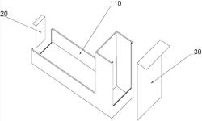
（57）摘要
实用新型揭示了提出一种自密实混凝土L型仪，包括有L型容腔、挡板和前板，其中L型容腔包括有水平容腔和竖直容腔，水平容腔与竖直容腔根部相交贯通；水平容腔远离竖直容腔的侧面上可动设置有活动挡板，竖直容腔远离水平容腔的侧面上可动设置有活动前板。本实用新型的有益效果是：通过将挡板和前板改成活动可开关的结构，当测试完后，仅需将活动前板抽出，就可以方便的将流动度差的混凝土倒出，然后在将活动挡板抽出并用水冲洗，这样剩余的混凝土就可以沿抽出的挡板方向流出，避免现有的设备无法做到的快速方便的清洗的问题；无需反复冲洗箱壁和沉积于底部的砂浆，节省了大量的人力和水资源。

权 利 要 求 书
1.一种自密实混凝土L型仪，其特征在于，包括有L型容腔、挡板和前板，
所述L型容腔包括有水平容腔和竖直容腔，水平容腔与竖直容腔根部相交贯通；
所述水平容腔远离所述竖直容腔的侧面上可动设置有活动挡板，所述竖直容腔远离水 平容腔的侧面上可动设置有活动前板。
2.如权利要求1所述的自密实混凝土L型仪，其特征在于，所述L型容腔包括有底板、后 板和两个L型侧板，所述L型侧板包括有水平侧板和竖直侧板，两个所述L型侧板垂直于底板 并正对设置，所述后板设置于所述竖直侧板内侧连接两个L型侧板。
3.如权利要求2所述的自密实混凝土L型仪，其特征在于，
所述L型侧板的水平侧板末端向内突出有挡板轨道，所述活动挡板插接设置于所述挡 板轨道内；
所述L型侧板的竖直侧板外侧一端向内突出有前板轨道，所述活动前板插接设置于所 述前板轨道内。
4.如权利要求3所述的自密实混凝土L型仪，其特征在于，所述活动挡板和活动前板正 对设置。
5.如权利要求3所述的自密实混凝土L型仪，其特征在于，所述挡板轨道和所述前板轨 道为内凹的U型槽，所述挡板轨道的U型槽宽度大于所述活动挡板的厚度，所述前板轨道的U 型槽宽度大于所述活动前板的厚度。
6.如权利要求1所述的自密实混凝土L型仪，其特征在于，所述活动挡板上设置有第一 握持部，所述活动前板上设置有第二握持部。
7.如权利要求6所述的自密实混凝土L型仪，其特征在于，所述活动挡板顶端向外弯曲 的折弯部为所述第一握持部，所述活动前板顶端向外弯曲的折弯部为所述第二握持部。
8.如权利要求1所述的自密实混凝土L型仪，其特征在于，所述活动挡板和活动前板通 过铰链连接设置在所述L型容腔的L型侧板上。

说 明 书
自密实混凝土L型仪
技术领域
本实用新型涉及混凝土测量设备领域，特别是涉及一种自密实混凝土L型仪。
背景技术
自密实混凝土L型仪是一种按国家标准来测定自密实混凝土流动性的设备。自密 实混凝土L型仪主要用来评价自密实混凝土的穿越性，即穿越密集钢筋的能力。
现有的ZMS-L型仪主要由钢板做成的L型箱、隔板活动门、可拆卸的钢筋网片等组 成，是一种测定自密实混凝土流动性的仪器，符合国家标准JGJ/T283-2012的规定，其工作 过程如下：
1.把L型流动仪放在水平、坚实的平面上，关闭隔板活动门。
2.用水湿润模具内部，并擦去明水，然后把仪器垂直部分的箱体装满混凝土试样。
3.静置1min(分钟)
4.提起活动门，使混凝土穿过钢筋流到水平箱体内。同时，按下秒表记录混凝土通 过钢筋网片流到水平梁柱边缘的时间。
5.当混凝土停止流到的时候，观察混凝土在钢筋网片两侧是否存在高度差，即是 否流平。
6.整个试验过程须在5min(分钟)内完成。
现有ZMS-L型仪在测试自密实混凝土流动性时，由于其材料由钢板制作，自重大， 所以当测试完后将混凝土倒出清洗十分不便。特别是当设计的自密实混凝土流动性能差 时，由于混凝土与钢板间的摩擦力，使得混凝土倒出不易，此时就需要浪费大量的自来水冲 洗。
实用新型内容
本实用新型的主要目的为提供一种测定自密实混凝土流动性的L型仪，在测试完 后，方便清洗，节约用水及节省清洗时间。
本实用新型提出一种自密实混凝土L型仪，包括有L型容腔、挡板和前板，
所述L型容腔包括有水平容腔和竖直容腔，水平容腔与竖直容腔根部相交贯通；
所述水平容腔远离所述竖直容腔的侧面上可动设置有活动挡板，所述竖直容腔远 离水平容腔的侧面上可动设置有活动前板。
进一步地，所述L型容腔包括有底板、后板和两个L型侧板，所述L型侧板包括有水 平侧板和竖直侧板，两个所述L型侧板垂直于底板并正对设置，所述后板设置于所述竖直侧 板内侧连接两个L型侧板。
进一步地，所述L型侧板的水平侧板末端向内突出有挡板轨道，所述活动挡板插接 设置于所述挡板轨道内；
所述L型侧板的竖直侧板外侧一端向内突出有前板轨道，所述活动前板插接设置 于所述前板轨道内。
进一步地，所述活动挡板和活动前板正对设置。
进一步地，所述挡板轨道和所述前板轨道为内凹的U型槽，所述挡板轨道的U型槽 宽度大于所述活动挡板的厚度，所述前板轨道的U型槽宽度大于所述活动前板的厚度。
进一步地，所述活动挡板上设置有第一握持部，所述活动前板上设置有第二握持 部。
进一步地，所述活动挡板顶端向外弯曲的折弯部为所述第一握持部，所述活动前 板顶端向外弯曲的折弯部为所述第二握持部。
进一步地，所述活动挡板和活动前板通过铰链连接设置在所述L型容腔的L型侧板 上。
本实用新型的有益效果是：通过将挡板和前板改成活动可开关的结构，当测试完 后，仅需将活动前板抽出，就可以方便的将流动度差的混凝土倒出，然后在将活动挡板抽出 并用水冲洗，这样剩余的混凝土就可以沿抽出的挡板方向流出，避免现有的设备无法做到 的快速方便的清洗的问题；无需反复冲洗箱壁和沉积于底部的砂浆，节省了大量的人力和 水资源。
附图说明
图1为本实用新型一实施例一种自密实混凝土L型仪结构分解图；
图2为本实用新型一实施例一种自密实混凝土L型仪的L型容腔的机构示意图；
图3为本实用新型一实施例一种自密实混凝土L型仪的挡板轨道结构示意图。
本实用新型目的的实现、功能特点及优点将结合实施例，参照附图做进一步说明。
具体实施方式
应当理解，此处所描述的具体实施例仅仅用以解释本实用新型，并不用于限定本 实用新型。
本技术领域技术人员可以理解，除非特意声明，这里使用的单数形式“一”、“一 个”、“所述”和“该”也可包括复数形式。应该进一步理解的是，本实用新型的说明书中使用 的措辞“包括”是指存在所述特征、整数、步骤、操作、元件和/或组件，但是并不排除存在或 添加一个或多个其他特征、整数、步骤、操作、元件、组件和/或它们的组。这里使用的措辞 “和/或”包括一个或更多个相关联的列出项的全部或任一单元和全部组合。
本技术领域技术人员可以理解，除非另外定义，这里使用的所有术语(包括技术术 语和科学术语)，具有与本实用新型所属领域中的普通技术人员的一般理解相同的意义。还 应该理解的是，诸如通用字典中定义的那些术语，应该被理解为具有与现有技术的上下文 中的意义一致的意义，并且除非像这里一样被特定定义，否则不会用理想化或过于正式的 含义来解释。
参照图1，提出本实用新型一实施例，一种自密实混凝土L型仪，包括有L型容腔10、 挡板和前板，其中L型容腔10包括有水平容腔和竖直容腔，水平容腔与竖直容腔根部相交贯 通；水平容腔远离竖直容腔的侧面上可动设置有活动挡板20，竖直容腔远离水平容腔的侧 面上可动设置有活动前板30。
在原来的自密实混凝土L型仪的基础上将，L型仪的挡板和前板用可打开关闭的活 动挡板20和活动前板30代替，当测试完后，仅需将活动前板30抽出，就可以方便的将流动度 差的混凝土倒出，然后在将活动挡板20抽出并用水冲洗，这样剩余的混凝土就可以沿抽出 的挡板方向流出，避免现有的设备无法做到的快速方便的清洗的问题；无需反复冲洗箱壁 和沉积于底部的砂浆，节省了大量的人力和水资源。本申请所请求保护的自密实混凝土L型 仪能够在保证能够实现基本测试功能的前提下，快速的清洗测试后的L型仪，结构简单有 效。
参照图1-3提本实用新型另一实施例，一种自密实混凝土L型仪，包括有L型容腔 10、挡板和前板，其中L型容腔10包括有水平容腔和竖直容腔，水平容腔与竖直容腔根部相 交贯通。
具体的，参照图1，L型容腔10包括有底板12、两个L型侧板11和后板15，L型侧板11 包括有水平侧板和竖直侧板，两个L型侧板11垂直于底板12并正对设置，后板15设置于竖直 侧板内侧连接两个L型侧板11，构成了L型容腔10的主体，剩下两个侧面用于设置活动挡板 20和活动前板30。
参照图2和3，L型侧板11的水平侧板末端向内突出有挡板轨道13，活动挡板20插接 设置于挡板轨道13内；L型侧板11的竖直侧板外侧一端向内突出有前板轨道14，活动前板30 插接设置于前板轨道14内。从L型侧板11末端延伸出来的U型槽用于插接活动挡板20和活动 前板30，当L型仪工作时，也就是在测试混凝土流动性时，活动挡板20插接在挡板轨道13内， 活动前板30插接在前板轨道14内，形成类似于现有的ZMS-L型仪的结构，保证混凝土都在L 型仪内，保证测试过程与原来仪器一直。
具体的，活动挡板20和活动前板30正对设置，也就是说活动挡板20和活动前板30 插接在L型容腔10上时，表面正对设置，这样当测试完之后，用户抽走活动挡板20和活动前 板30时，L型仪内的混凝土失去两个方向相反的支撑力之后，会快速的流出来，而且用户在 清理剩余的混凝土时，只需要往一个方向推就可以将剩余的混凝土清理掉，降低了剩余混 凝土的清理难度。
挡板轨道13和前板轨道14为内凹的U型槽，挡板轨道13的U型槽宽度大于活动挡板 20的厚度，前板轨道14的U型槽宽度大于活动前板30的厚度，通过轨道上U型槽与活动挡板 20或活动前板30的配合，方便活动挡板20和活动前板30的取出和安装。
具体的，活动挡板20顶端向外弯曲的折弯部为第一握持部，活动前板30顶端向外 弯曲的折弯部为第二握持部。在需要取出活动挡板20或活动前板30的时候，用户拿住第一 握持部或第二握持部后，就可以轻松地将活动挡板20或活动前板30取出，第一握持部和第 二握持部使得活动挡板20和活动前板30的取出更加方便快捷。在本实用新型另一实施例 中，第一握持部和第二握持部可以为设置在活动挡板20和活动前板30的中部区域的把手， 通过握紧把手来取放活动前板30和活动挡板20，同样可以测试后的L型仪的提高清洗效率。
在原来的自密实混凝土L型仪的基础上将，L型仪的挡板和前板用可打开关闭的活 动挡板20和活动前板30代替，当测试完后，仅需将活动前板30抽出，就可以方便的将流动度 差的混凝土倒出，然后在将活动挡板20抽出并用水冲洗，这样剩余的混凝土就可以沿抽出 的活动挡板20方向流出，避免现有的设备无法做到的快速方便的清洗的问题；无需反复冲 洗箱壁和沉积于底部的砂浆，节省了大量的人力和水资源。本申请所请求保护的自密实混 凝土L型仪能够在保证能够实现基本测试功能的前提下，快速的清洗测试后的L型仪，结构 简单有效。
在本实用新型另一实施例中，活动挡板和活动前板通过铰链连接设置在L型容腔 的L型侧板上，活动挡板和活动前板可转动的设置在L型容腔上，通过绕着铰链结构，来实现 活动挡板和活动前板的开关，进而可以方便的将流动度差的混凝土倒出，然后在将活动挡 板打开并用水冲洗，这样剩余的混凝土就可以沿打开的活动挡板方向流出，避免现有的设 备无法做到的快速方便的清洗的问题；无需反复冲洗箱壁和沉积于底部的砂浆，节省了大 量的人力和水资源。
以上所述仅为本实用新型的优选实施例，并非因此限制本实用新型的专利范围， 凡是利用本实用新型说明书及附图内容所作的等效结构或等效流程变换，或直接或间接运 用在其他相关的技术领域，均同理包括在本实用新型的专利保护范围内。

说 明 书 附 图
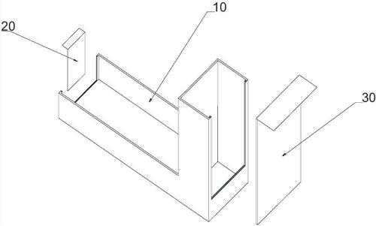
图1
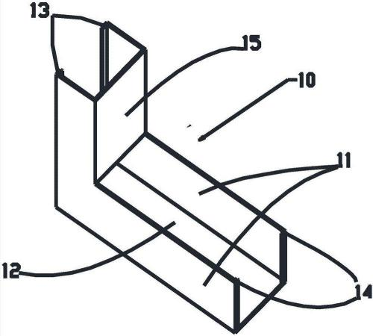
图2
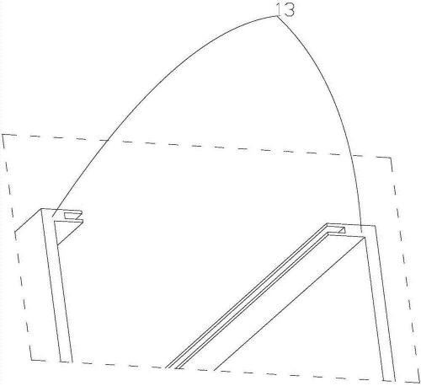
图3

